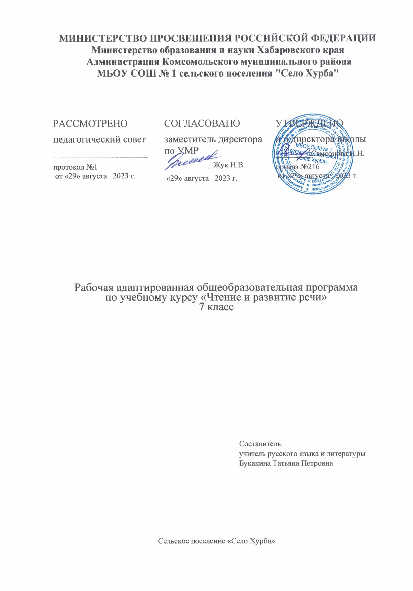Пояснительная записка
Рабочая программа по чтению предназначена для развития речи учащихся и их мышления через совершенствование техники чтения и понимание содержания художественных произведений
Программа содержит материал, помогающий учащимся достичь того уровня общеобразовательных знаний и умений, который необходим им для социальной адаптации Рабочая программа составлена в соответствии с учебным планом и рабочей программой по данной дисциплине и состоит из ряда тем.

Рабочая программа по чтению и развитию речи разработана на основе Программы Министерства образования РФ для специальных (коррекционных) общеобразовательных школ VIII вида: 5-9 кл, под ред. В.В.Воронковой.
На уроках чтения в старших классах продолжается формирование у школьников техники чтения: правильности, беглости, выразительности на основе понимания читаемого материала. Это связано с тем, что не все учащиеся старших классов в достаточной степени владеют указанными навыками.
ЦЕЛЬ: развитие речи учащихся через совершенствование техники чтения и понимание, осмысление и пересказ содержания художественных произведений.

ЗАДАЧИ:
- формировать у учащихся чтение про себя, последовательно увеличивая объем читаемого текста и самостоятельность чтения.
- развивать полноценное восприятие доступных по содержанию художественных произведений;
- развивать умения не только отвечать на вопросы, но и ставить вопросы к тексту, участвовать в чтении по ролям и драматизации, добиваясь естественного общения, а также пересказывать текст полно, кратко, выборочно, от лица различных героев произведения
- нравственно-эстетическое и гражданское воспитание школьников на основе произведений художественной литературы (их содержание позволяет учащимся осваивать навыки нравственного поведения человека в обществе)
Поставленные задачи определяются особенностями психической деятельности воспитанников с ограниченными возможностями здоровья, существенно отличающихся от нормально развивающихся сверстников.
Программа по чтению так же, как и программа по грамматике и правописанию, построена на коммуникативно-речевом подходе к обучению.
По мнению многих психологов и методистов, чтение как вид речевой деятельности является одним из значимых способов коммуникации. В связи с этим придается большое значение работе с авторским словом (воображаемый диалог с автором), развитию умения не только отвечать на вопросы, но и

ставить вопросы к тексту, участвовать в чтении по ролям и драматизации, добиваясь естественного общения, а также пересказывать текст полно, кратко, выборочно, от лица различных героев произведения.
С учетом того, что подростковый период характеризуется более осознанным восприятием социальных связей и отношений, программа по чтению предусматривает комплексное решение задач нравственно- эстетического и гражданского воспитания школьников на основе произведений художественной литературы. Их содержание позволяет учащимся осваивать эталоны нравственного поведения человека в обществе.
В 7 классах продолжается работа по объяснительному чтению как продолжение предыдущего этапа, поэтому в программе 6 классе используется тематический принцип подбора литературного материала. В сравнении с содержанием программы младших классов, рекомендуемые произведения становятся более объемными, тематически и жанрово более обогащенными, что создает предпосылки для межпредметных связей, расширения социального опыта учащихся.
Начиная с 7 класса, учащиеся включаются в круг литературного чтения. Рекомендации программы по содержанию данного этапа обучения обусловливаются монографическим принципом. Следуя основным положениям уроков литературного чтения, рекомендуется знакомить учащихся с биографическими сведениями об авторе, сообщать некоторые литературоведческие понятия, отрабатывая их в процессе практической деятельности. Среди них жанры народного творчества (сказка, былина, песня, пословица, поговорка, потешка, загадка); виды сказок (волшебные, бытовые, сказки о животных); языковые особенности сказки (присказка, зачин, троекратные повторы); жанры художественных произведений (рассказ, повесть, басня, стихотворение, поэма). Учащиеся учатся различать тему и идею произведения, выявлять характерные черты литературного героя, понимать юмор как Процесс обучения носит развивающий характер и одновременно имеет коррекционную направленность. При обучении происходит развитие познавательной деятельности, речи, эмоционально- волевой сферы воспитанников с ограниченными возможностями здоровья.
Настоящая программа рассчитана на учащихся 7 классов. Занятия по данной рабочей программе проводятся в форме урока (45 мин). В 7 классах – 68 часов в год, 2 часа в неделю.
Возможно уменьшение количества часов, в зависимости от изменения годового календарного учебного графика, сроков каникул, выпадения уроков на праздничные дни. На каждый изучаемый раздел отведено определенное количество часов, указанное в тематическом плане, которое может меняться (увеличиваться, уменьшаться) на незначительное количество часов, так как воспитанники коррекционной школы представляют собой весьма разнородную группу детей по сложности дефекта. Поэтому важен не только дифференцированный подход в обучении, но и неоднократное повторение, закрепление пройденного материала.

ФОРМЫ ОРГАНИЗАЦИИ УЧЕБНОГО ПРОЦЕССА
В данной программе преобладают требования: назвать, показать, определить, описать, приводить примеры.
В преподавание предмета целесообразно использовать такие формы и методы обучения как: словесный, наглядный, практический.
Программа предусматривает различные формы и способы проверки и контроля знаний: открытые и закрытые тесты, задания на установление соответствия, ответы на вопросы.
Программа предполагает систематическое чтение текстов художественных произведений на уроках, их осмысление, пересказ, различные виды работ по развитию устной и письменной речи:
- составление планов;
- краткие и подробные пересказы текста;
- устные сочинения-характеристики героев;
- развитие художественной фантазии у детей;
- придумывание финала, опираясь на развитие событий.
Обучение построено на принципах: принцип коррекционной направленности в обучении, принцип воспитывающей и развивающей направленности обучения, принцип научности и доступности обучения, принцип систематичности и последовательности в обучении, принцип наглядности в обучении, принцип индивидуального и дифференцированного подхода в обучении и т.д.
Известно, что развитие техники чтения осуществляется поэтапно. От класса к классу предъявляются все более высокие требования к способу чтения: от чтения целым словом к чтению словосочетанием и коротким предложением. Меняются и формы организации чтения: наряду с коллективной работой над выразительностью чтения школьников обучают приемам, способствующим выделению фразового ударения, установлению семантических пауз, интонационной окрашенности чтения. Становятся более разнообразными формы работы с текстом, методы и приёмы обучения, применяются ТСО: фрагменты кино (презентация, DVD) мультфильмов, мультимедиа, музыкальные фрагменты.

Типы урока:
  - Урок сообщения новых знаний (урок первоначального изучения материала) Имеет целью изучение и первичное закрепление новых знаний.
  - Урок формирования и закрепления знаний и умений (практический урок) Имеет целью выработку умений по применению знаний.
  - Урок обобщения и систематизации знаний (повторительно- обобщающий урок) Имеет целью обобщение единичных знаний в систему.
  - Урок контроля, оценки и коррекции знаний – контрольная, проверочная работа. Имеет целью определить уровень овладения знаниями, умениями и навыками
  - Комбинированный урок, урок-беседа, повторительно-обобщающий урок, урок развития речи

Методы и приёмы обучения:
Словесный (рассказ, объяснение, беседа, работа с учебником и книгой) наглядный (наблюдение, демонстрация) , практический.

Формы работы:
Рассказ, беседа, выборочное объяснительное чтение текста, работа с картиной, планом, просмотр и разбор отдельных фрагментов кино, мультфильмов, сказок, заслушивание отрывков произведений в авторском исполнении..
Виды деятельности учащихся основаны на переработке устного и письменного текста:
составление плана текста; пересказ текста по плану;
пересказ текста по предполагаемым вопросам; продолжение текста;
выразительное чтение; чтение наизусть; чтение по ролям;
Контроль за знаниями, умениями и навыками осуществляется в ходе устных опросов, проведения открытых и закрытых тестов, заданий на установление соответствия, ответов на вопросы. Тексты контрольно-измерительные материалы создает учитель в соответствии с психофизическим особенностями каждого ученика с 5 по 10 класс.
Контроль осуществляется по завершению изучения творчества писателя (промежуточный контроль). Время, отводимое на уроке для контроля, – 5-15 минут.

Ожидаемые результаты.

- Овладевать навыками правильного, беглого и выразительного чтения доступных их пониманию произведений или отрывков из произведений русских и зарубежных классиков и современных писателей;
- научиться правильно и последовательно излагать свои мысли в устной форме;
- быть социально адаптированными в плане общего развития и сформированности нравственных качеств.

Содержание программы
ЧТЕНИЕ И РАЗВИТИЕ РЕЧИ

7 класс (2 ч в неделю)
Примерная тематика чтения
Устное народное творчество как отражение жизни человеческого общества
Русские народные песни. Сказки. Представления народа о единстве красоты — внешней и внутренней. Общие законы построения сказки: присказка, зачин, троекратное повторение событий, концовка. Нравственные ценности, заложенные в пословицах и поговорках. Былина как отражение исторического прошлого народа. Язык произведений устного народного творчества.
Русская литература XIX века
(Примерный перечень на основе доступных сведений и текстов.) Биография и творчество А. С. Пушкина, М. Ю. Лермонтова, И. А.
Крылова, Н. А. Некрасова, Л. Н. Толстого, В. Г. Короленко, А. П. Чехова, А. И. Куприна и др.
Русская литература XX века
(Примерный перечень на основе доступных сведений и текстов, их общественной значимости для времени.)
Биография и творчество М. Горького, В. В. Маяковского, С. А. Есенина, Н. А. Островского, А. А. Платонова, К. Г. Паустовского, А. А. Фадеева, М. А. Шолохова, А. Т. Твардовского, К. М. Симонова, Н. А. Рыленкова, Р. М. Рождественского, Ю. И. Коваля, Р. П. Погодина, В. П. Астафьева, В. Г. Распутина, А. Г. Алексина.

Навыки чтения

Сознательное, правильное, беглое и выразительное чтение в соответствии с нормами литературного произношения.

Предварительное чтение про себя несложного текста по содержанию и структуре, в остальных случаях — после анализа.

Умение самостоятельно подготовиться к выразительному чтению проанализированного в классе произведения или отрывка из него.

Чтение по ролям и драматизация.
Работа с текстом
Развитие умения устанавливать смысловые связи между частями текста, выделять главную мысль каждой части и произведения в целом, оценивать поступки героев, определять их мотивы. Анализ (с помощью учителя) литературного произведения с позиции его нравственной ценности.
Составление характеристики героя (с помощью учителя).
Обсуждение вопросов о возможном дальнейшем развитии событий и составление воображаемых диалогов главных действующих лиц.
Формирование умения самостоятельно составлять план к частям

текста.
Обсуждение вопроса о причинах выбора автором того или иного слова; передача с помощью авторских слов характера героя, событий, отношения к ним автора.
Умение различать сказку, рассказ, стихотворение, басню.
Внеклассное чтение (1 раз в месяц). Самостоятельное чтение произведений для юношества. Чтение отдельных статей из газет и журналов. Обсуждение прочитанных книг. Составление отзывов. Ведение коллективных дневников внеклассного чтения (с помощью учителя).
Прогнозируемые результаты:
Учащиеся научатся:
• читать вслух правильно, выразительно, бегло (словосочетанием, в трудных случаях — целым словом);
• читать про себя с предварительным заданием легкие по содержанию тексты;
выделять тему и идею произведения с помощью учителя;
• формулировать вопросы к тексту (с помощью учителя);
• делить текст на части или озаглавливать данные части под руководством учителя, в простейших случаях — самостоятельно;
• характеризовать главных действующих лиц (с помощью учителя), давать оценку их поступкам;
• выделять незнакомые слова в тексте, правильно их объяснять (с помощью учителя);
• соотносить читаемые произведения с определенным жанром (с помощью учителя);
• читать внеклассную литературу под контролем учителя, участвовать в ее обсуждении. Составлять отзывы под руководством учителя.
• читать вслух правильно, выразительно доступные тексты целым словом;
• читать про себя проанализированные ранее тексты;
• отвечать на вопросы учителя;
• пересказывать близко к тексту отдельные части произведения, доступные учащимся по изображенным событиям;
• высказывать свое отношение к поступкам героев в доступной учащимся форме;
• выделять в тексте незнакомые слова (с помощью учителя);
• учить стихотворения наизусть (объем текста с учетом особенностей учеников);
• участвовать в уроках внеклассного чтения, выполняя доступные задания по прочитанному тексту.
Учащиеся будут знать:
• наизусть не менее 10 стихотворений и стихотворных произведений.

Учебно-тематическое планирование уроков чтения и развития речи

№ п/п | Тема | Количество часов
1 | Устное народное творчество | 8
2 | Произведения русских писателей XIX века | 25
3 | Произведения русских писателей 1-ой половины XX века | 8
4 | Произведения русских писателей 2-й половины XX века | 27
 | Всего | 68

Календарно – тематическое планирование по чтению и развитию речи
в 7 классе

№ урока | тема урока | кол-во часов | формы и методы контроля | дата проведения
 | Устное народное творчество
1. | Жанры устного народного творчества. Структура сказки. | 1 | беседа, наблюдение
2. | Русская народная сказка «Сивка-бурка». | 1 | устный опрос
3. | Русская народная сказка «Журавль и Цапля». | 1 | беседа, устный опрос
4. | Русская народная сказка «Умный мужик». | 1 | устный опрос
5. | Былины. «Три поездочки Ильи Муромца». | 1 | устный опрос
6. | Народные песни. «Ах, кабы на цветы не морозы», «По улице мостовой». | 1 | беседа, устный опрос
7.-8 | Пословицы, поговорки, загадки.  Проверка техники чтения. | 2 | беседа, устный опрос  контрольная работа
Русская литература XIX века.
9 | А. С. Пушкин. Страницы жизни и творчества  А. С. Пушкин. Стихи «Зимний вечер», «У Лукоморья…». | 1 | беседа, наблюдение  устный опрос, викторина
10-11 | А. С. Пушкин «Сказка о царе Салтане…». | 2 | устный опрос
12 | М. Ю. Лермонтов. Страницы жизни и  творчества. Стихотворение «Бородино». | 1 | беседа, устный опрос
13 | И. А. Крылов. Страницы жизни и  творчества. | 1 | беседа, наблюдение
14-15 | -//- Басни «Кукушка и Петух», «Волки  Журавль», «Слон и Моська». | 2 | устный опрос,  тестирование
16 | Из биографии Н. А. Некрасова. Н. А. Некрасов. «Несжатая полоса». | 1 | беседа, наблюдение  устный опрос
17 | -//- «Генерал Топтыгин». Подведение  итогов четверти. | 1 | устный опрос
18 | Л. Н. Толстой. Страницы жизни и  творчества. | 1 | беседа, наблюдение
19-20 | -//- «Кавказский пленник». | 2 | устный опрос
21-22 | Внеклассное чтение по творчеству  писателей XIX века. | 2 | беседа, кроссворд
23-24 | А. П. Чехов. Страницы жизни и  творчества. | 2 | беседа, наблюдение
25-27 | -//- «Хамелеон». | 3 | устный опрос
28-29 | В. Г. Короленко. Страницы жизни и  творчества. | 2 | беседа, наблюдение
30 - 34 | -//- «Дети подземелья». | 4 | устный опрос

Русская литература 1-й половины XX
века.
35-36 | А. М. Горький. Страницы жизни и  творчества. Подведение итогов четверти. | 2 | беседа, наблюдение
37-38 | -//- «Детство». | 2 | устный опрос
39-41 | -//- «В людях». | 3 | устный опрос
42 | Внеклассное чтение по творчеству А. М. Горького. | 1 | беседа, наблюдение
 | Русская литература 2-й половины XX века.
43 | М. Исаковский. Страницы жизни и творчества. | 1 | беседа, устный опрос
44 | -//- Стихи «Детство», «Весна», «Ветер». | 1 | устный опрос
45-46 | К. Г. Паустовский. «Последний чёрт». | 2 | устный опрос
47 | М. Зощенко. Страницы жизни и творчества. «Великие путешественники». | 1 | устный опрос
48 | Из биографии К. Симонова. | 1 | беседа
49-50 | -//- «Сын артиллериста». | 2 | устный опрос
51-52 | В. Катаев. Страницы жизни и творчества.  «Флаг». | 2 | устный опрос
53 | Н. Рыленков. Страницы жизни и творчества. Стихи «Деревья», «Весна». | 1 | беседа, устный опрос
54 | Н. Рыленков. «Всё в тающей дымке…». | 1 | устный опрос
55 | Ю. Коваль. Страницы жизни и творчества. | 1 | беседа
56-57 | -//- «Капитан Клюквин». | 2 | устный опрос
58-59 | -//- «Картофельная собака». | 2 | устный опрос
60 | Внеклассное чтение на тему «Рассказы о животных». | 1 | беседа, наблюдение
61-62 | Ю. Яковлев. Страницы жизни и творчества. «Багульник». | 2 | устный опрос
63-64 | Р. Погодин. Страницы жизни и творчества. «Время говорит-пора». | 2 | устный опрос
65 | Внеклассное чтение. Стихи о Великой Отечественной войне. | 1 | индивидуальные консультации
66 | А. Алексин. Страницы жизни и творчества. «Двадцать девятое февраля». | 1 | устный опрос
67 | Проверка техники чтения. | 1 | контрольная работа
68 | К. Ваншенкин. Стихи «Мальчишка»,  «Снежки». Подведение итогов года. | 1 | устный опрос

1. | Н. Рыленков. «Всё в тающей дымке…». | 3 | устный опрос
2. | Ю. Коваль. Страницы жизни и творчества. | 2 | беседа
3,4. | -//- «Капитан Клюквин». | 3 | устный опрос
5-8. | -//- «Картофельная собака». | 3 | устный опрос
9. | Внеклассное чтение на тему «Рассказы о животных». | 2 | беседа, наблюдение
10-13. | Ю. Яковлев. Страницы жизни и творчества. «Багульник». | 3 | устный опрос
14-17. | Р. Погодин. Страницы жизни и творчества. «Время говорит-пора». | 2 | устный опрос
18. | Внеклассное чтение. Стихи о Великой Отечественной войне. | 2 | индивидуальные консультации
19-21. | А. Алексин. Страницы жизни и творчества. «Двадцать девятое февраля». | 3 | устный опрос
22. | Проверка техники чтения. | 1 | контрольная работа
23,24. | К. Ваншенкин. Стихи «Мальчишка»,  «Снежки». Подведение итогов года. | 3 | устный опрос

